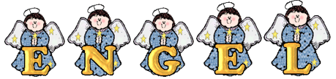
Was machen die Engel? Schreib einen Satz unter die Bilder.

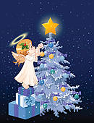
 | 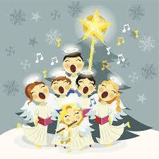 | 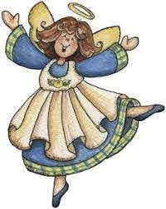 | 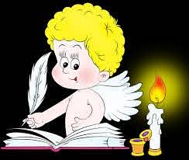
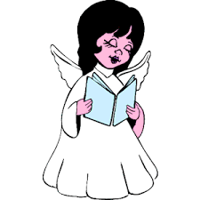 | 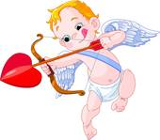 | 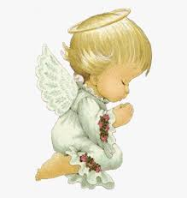 | 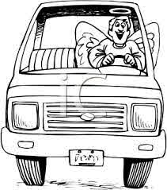
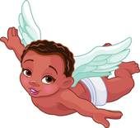
essen – singen – lesen – Gitarre spielen – trinken – beten – schlafen – den Christbaum schmücken – Auto fahren – schreiben – jagen - fliegen – den Weihnachtsmann treffen
weinen – tanzen – kochen

